Ofício Vereador Nº 856/2020

São Roque, 28 de julho de 2020.

COMUNICADO

Prezados Cidadãos,

Venho, por meio deste, comunicar os senhores e as senhoras residentes da Vila Lino que, no dia 29 de agosto, das 10h às 16h, a Sabesp estará com uma unidade móvel, próximo ao abrigo de ônibus e à Congregação Cristã, na Rua José da Cruz, para realizar o cadastro referente ao pedido de ligação de água.
Os interessados deverão:
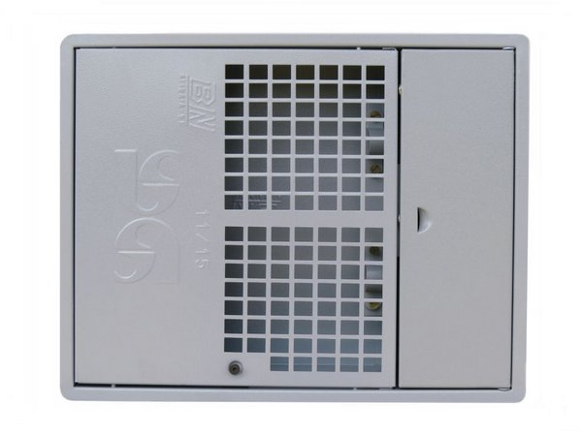
1º) Colocar a caixinha padrão da Sabesp, em frente à sua residência, com o número de sua moradia;

2º) Apresentar-se com os seguintes documentos:
- Cópia do RG e do CPF;
- Cópia do IPTU, ou do contrato de compra e venda do terreno, ou da escritura do terreno.

Atenciosamente,

Etelvino Nogueira
Vereador

Aos
Ilustríssimos Cidadãos
Moradores da Vila Lina da Estância Turística de
São Roque - SP

PROTOCOLO Nº CETSR 28/07/2020 - 14:09 6362/2020/LMF

